OTURMA BANKLARI TEKNİK ŞARTNAMESİ

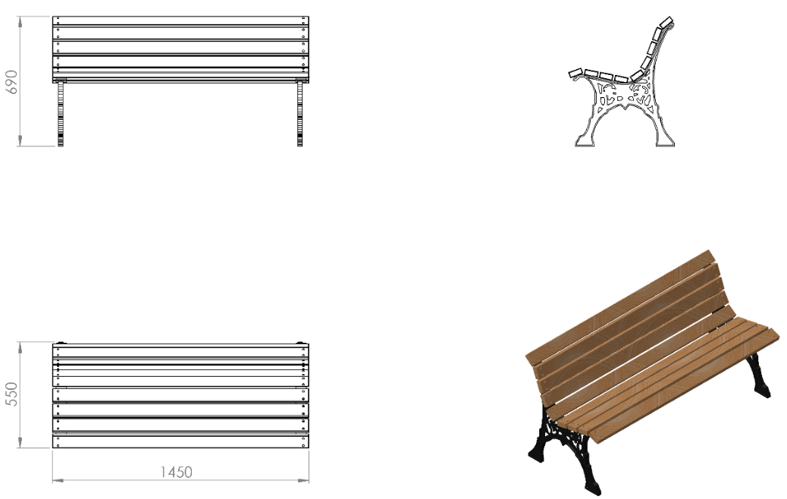
1450 x 550 mm ölçülerinde olan oturma bankının yerden yüksekliği 690 mm olup metal konstrüksiyon üzerine ahşap malzeme monte edilecektir. Oturma bankında 40 x 80 x 1450 mm ölçülerinde kullanılacak olan ahşaplar sırtlık bölümünde 5 adet, oturma bölümünde ise 4 adet bulunacaktır. Verniklenmiş ahşap elemanların bağlantısında kullanılan cıvata başları çıkıntılı olmayacak ve TSE standartlarına uygun olarak alet kullanmadan bağlantı elemanları de monte edilemeyecektir. Oturma bankı metal konstrüksiyonu pik döküm ayakların her biri minimum 12,5 kg ağırlığında teknik resimde belirtildiği gibi dış kuvvetlere karşı mukavemetini artırmak için federli yapıda üretilecektir. Döküm ayaklar uygun formda, düzgün, pürüzsüz, boşluksuz, kum kalıntılarından temizlenmiş olmalıdır. Oturma bankının zemine montajı için ayaklar flanş delikleri veya yargıları mevcut olacaktır. Bankın tabanında bulunan tabladaki delikler yardımıyla zemine montajı çelik dübel ya da kimyasal dübel ile 10 x 100 mm flanşlı trifon vida ile montaj edilecektir. Sırtlık bölümündeki bir adet ahşabın oturma yüzüne idare isteği doğrultusunda logo ve yazı cnc router ile işlenecektir.

AHŞAP ÖZELLİKLERİ

Ahşap malzemenin cinsi 1.sınıf ithal sarıçam olacaktır. Tomruk halindeki kereste, kullanılacak ölçülere uygun olmak şartıyla şerit testerede biçilerek 50 mm kalınlığında kalas haline getirilir. Bu kalaslar 50 x 90 mm ölçülerinde ebatlanarak öncelikle kurutma fırınlarında içerisindeki nem seviyesi düşürülür. Fırından çıkarılan malzemeler, planya makinesinde tek yüzeyleri düzeltilerek kalınlık makinesine sürülür. Bu işlemler sonucu 40 x 80 mm net ölçülerine ulaşan taşıyıcı profiller boylarına göre ebatlanırlar. Ebatlanan ahşaplar keskin köşelerin yumuşatılması ve yüzeyin pürüzlerden arındırılması amacıyla zımpara işlemine alınır. Bu aşamadan sonra bağlantıların yapılması amacıyla bulon hatları ölçülerine göre delinir. İşlemler bittikten sonra ahşap koruyucu vernik ile kaplanır.

YÜZEY KAPLAMA

Tüm metal konstrüksiyon ekipmanlarına yüzey kaplama işlemi gerçekleştirilecektir. Kaplama işleminde öncelikle metal yüzeylerden kir, pas ve yağ artıkları, asidik yağ alma kimyasalları ile temizlenecektir. Temizlenen metal yüzeylerde kaplamanın dayanıklılığını artırmak için belirtilen şartlarda ve özelliklerde kumlama işlemi yapılacaktır. Kumlama işlemi sonrasında metal konstrüksiyon ekipmanları püskürtme yöntemiyle elektrostatik toz boya ile kaplanacaktır.

KUMLAMA METOTU

Kumlama işleminin istenilen şekilde oluşması için S – 330 ile S – 660 arasında özel yapılmış çelik gridler özel basınçlı teknolojik makine sayesinde fırlatma yöntemiyle makinenin içine asılmış ürünlerin her kısmına noktalama yaparak temizliği sağlanır. Tam temizliğin sağlanması için ürünler askı sistemine her bir noktası kumlanacak şekilde yerleştirilir. Askı sisteminin hızı 3 dev./dak. dan 10 dev./dak arası ayarlanmalı ve askı 360 derece dönerek kumlamanın yapılması sağlanır.

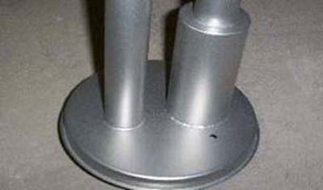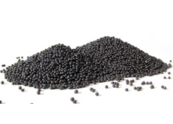

Kumlamada kullanılacak granüller yuvarlak olmalıdır. Diğer köşeli granüller ürünün üzerindeki tabakayı almasından ziyade ürünün deformesini artırmakta ve metal ürünün metal özelliğini azaltacaktır. Köşeli grit malzeme kullanılmayacaktır. Kumlamada kullanılan tozuması en az ve kumlama gücü en iyi olan kum çeşidi olan çelik yuvarlak granüller malzemenin kalınlığına göre kullanılmalıdır. İnce olan bir metal malzemede kullanılan kalın granüller malzemenin kullanım ömrünü azaltacaktır. Kullanılan granüllerin basınç etkisi ile bırakmış olduğu micron noktaların istenilen düzeyde olması için granüllerin sıklıkla yenilenmesi gerekmektedir. Yenilenmemesi durumunda basınçlı çarpma etkisi ile granüller küçüleceğinden yağ, kir, pas alma işleminin tam olmayacağından dolayı boya sırasında ürünün üzerinde kalan yağlar yüzeye çıkacaktır. Bu durumda boyanın iyi olmamasına etki edecektir. Kumlama işlemi tamamlandıktan sonra metal malzemeler toz aldırma kazanlarına yönlendirilir. Burada ürünler yıkanarak elektro statik toz boyama yapılmaya hazır hale getirilir.

KAPLAMA METOTU

Toz boya, boya kabininde özel boya tabancaları vasıtasıyla atılır. Tabancadan geçerken elektrostatik yüklenen toz boya partikülleri kabin içinde boyanacak malzemeye yapışır ve kaplama işlemi gerçekleşmiş olur. Toz boyanın malzeme yüzeyine tam olarak yapışabilmesi için malzemenin de çok iyi bir şekilde topraklanması gerekir. Malzeme toz boya ile kaplandıktan sonra pişirme fırınına girer. 200˚C olan fırın ısısı toz boyanın erimesini ve malzeme üzerine yapışmasını sağlar. Fırında bekleme süresi bittikten sonra malzeme fırından çıkartılarak herhangi bir temas olmaksızın soğumaya bırakılır.

